PRACTICA 2 – CREACIÓN UNIDADES ORGANIZATIVAS Y POLÍTICAS DE GRUPO
Objetivo:
- Implementar una infraestructura de AD eficiente y segura para una empresa
- Crear unidades organizativas
- Manejar grupos y políticas de seguridad para controlar el acceso y proteger tu red
- Verificar que las politicas GPO se apliquen correctamente a los equipos cliente

Introducción:
- Consolas que se agregan al crear el dominio
Cuando se crea un dominio de Active Directory, se instalan varias consolas administrativas en el sistema para gestionar diferentes aspectos del dominio. Estas consolas permiten a los administradores administrar usuarios, equipos, políticas y la infraestructura de red.
- Usuarios y equipos de Active Directory (ADUC)
  - Propósito: Administrar usuarios, grupos, equipos y objetos dentro del dominio.
  - Descripción: Esta consola permite a los administradores crear, modificar y organizar cuentas de usuario y otros objetos dentro de las Unidades Organizativas (OU). También se usa para delegar permisos administrativos y aplicar políticas de grupo.
  - Uso principal: Gestión de cuentas de usuario, contraseñas, permisos y estructuras organizativas.
- Dominios y confianzas de Active Directory
  - Propósito: Administrar relaciones de confianza entre dominios y árboles de dominio.
  - Descripción: Permite configurar relaciones de confianza entre diferentes dominios dentro de un bosque de Active Directory o incluso entre diferentes bosques. También se puede usar para administrar configuraciones avanzadas de UPN (User Principal Name).
  - Uso principal: Configuración de relaciones de confianza y gestión de nombres principales.
- Sitios y servicios de Active Directory
  - Propósito: Administrar la topología de replicación y los servicios dentro de Active Directory.
  - Descripción: Esta consola permite configurar los sitios de Active Directory, que reflejan la estructura física de la red, y gestionar la replicación entre controladores de dominio. También se usa para administrar servicios asociados con Active Directory.
  - Uso principal: Optimización de la replicación y administración de la red física del dominio.
- Consola de administración de directivas de grupo (GPMC)
  - Propósito: Administrar las políticas de grupo (GPOs) del dominio.
  - Descripción: Permite crear, modificar y vincular GPOs para aplicar configuraciones de seguridad y políticas específicas a usuarios y equipos del dominio. Es una herramienta esencial para controlar configuraciones centralizadas.
  - Uso principal: Configuración y aplicación de políticas centralizadas.
- DNS
  - Propósito: Administrar los servicios DNS del dominio.
  - Descripción: Como Active Directory depende de DNS para el registro y la resolución de nombres, esta consola permite gestionar las zonas DNS, registros y configuraciones que soportan el dominio de Active Directory.
  - Uso principal: Administración del servicio DNS asociado al dominio.
- Centro de Administración de Active Directory (ADAC)
  - Propósito: Ofrece una experiencia más completa, moderna y eficiente para la gestión de Active Directory, especialmente en entornos grandes o complejos, con un enfoque en la integración con PowerShell y la gestión avanzada de recursos
  - Uso:
    - Administrar objetos de Active Directory: Usuarios, grupos, equipos, unidades organizativas (Ous). Creación, eliminación, y modificación de objetos con una interfaz más intuitiva.
    - Gestionar la Papelera de Reciclaje de Active Directory: Permite restaurar objetos eliminados (como usuarios o grupos) sin necesidad de comandos PowerShell ni herramientas externas.
    - Configurar y gestionar el Control de Acceso Dinámico (Dynamic Access Control): Asigna permisos a objetos basados en atributos dinámicos (como departamento o ubicación) en lugar de hacerlo manualmente.
    - Integración con PowerShell: Todas las acciones realizadas en la interfaz gráfica generan comandos PowerShell equivalentes, facilitando la automatización y el aprendizaje de scripts.
    - Administrar múltiples dominios y bosques: Facilita la gestión centralizada de dominios y bosques en infraestructuras grandes.
    - Optimizar la delegación de control: Proporciona herramientas más claras para delegar permisos y roles a otros administradores.
A pesar de sus ventajas de momento aún no ha reemplazado completamente a (ADUC), esto se debe a que aún hay tareas que son más fáciles de hacer con ADUC y el aprendizaje es más complejo
- Grupos
En Active Directory (AD), los grupos se utilizan para simplificar la administración de permisos y derechos de acceso para usuarios y equipos. Los grupos se dividen en diferentes tipos y alcances, y algunos se crean por defecto para funciones específicas.
  - Tipos de Grupos en Active Directory
    - Grupos de Seguridad: Se utilizan para asignar permisos de acceso a recursos como carpetas, archivos y servicios.
Ejemplo: Un grupo puede tener permisos para acceder a una carpeta compartida en la red
    - Grupos de Distribución: Se usan para distribuir correos electrónicos a varios usuarios mediante sistemas de correo como Microsoft Exchange.
No se pueden utilizar para asignar permisos de seguridad.
- Unidades organizativas
Una Unidad Organizativa (Organizational Unit, OU) es un contenedor lógico dentro de Active Directory (AD) que se utiliza para organizar y agrupar objetos como usuarios, grupos, equipos y otros contenedores.
Las OUs ayudan a estructurar el dominio de manera que refleje la jerarquía organizacional, geográfica o funcional de una empresa.
  - ¿Dónde se puede crear una Unidad Organizativa?
    - Active Directory Users and Computers (ADUC):
    - Centro de Administración de Active Directory (ADAC)
    - Mediante scripts o comandos en PowerShell:
New-ADOrganizationalUnit -Name "NombreDeLaOU" -Path "DC=empresaXX,DC=local"

¿Para qué se utilizan las Unidades Organizativas?
Las OUs sirven para:
    - Organización Lógica:
      - Agrupar objetos de AD (usuarios, equipos, grupos) según departamentos, ubicaciones, proyectos o funciones.

    - Delegación de Control:
      - Asignar permisos administrativos específicos sobre una OU para que usuarios o grupos puedan gestionar los objetos dentro de ella sin tener acceso a todo el dominio. Por ejemplo, delegar la gestión de cuentas de usuario de "Logistica" a un administrador del departamento de Logistica

    - Aplicación de Políticas de Grupo (GPOs):
      - Vincular Directivas de Grupo (Group Policy Objects, GPOs) a una OU para aplicar configuraciones específicas a los objetos que contiene. Por ejemplo, una GPO que deshabilita el acceso a unidades USB en los equipos dentro de la OU "Logistica".

    - Estructuración jerárquica:
      - Crear una estructura lógica que refleje la organización real de la empresa, facilitando la gestión de los recursos.
- Políticas de grupo
Las Directivas de Grupo (GPOs) son herramientas clave para administrar configuraciones de usuarios y equipos en un dominio de Active Directory (AD). A continuación, te explico el proceso de creación de una GPO y cómo aplicarla, con un ejemplo práctico.
  - Pasos para crear una GPO

Abrir la Consola de Administración de Directivas de Grupo (GPMC):
      - En el servidor, busca y abre la herramienta "Administración de directivas de grupo" (Group Policy Management).
      - Esto se encuentra en el menú Inicio o puedes ejecutarlo como gpmc.msc.

Seleccionar el Contenedor para la GPO:
      - En el panel izquierdo de la consola, navega al dominio o la Unidad Organizativa (OU) donde deseas aplicar la GPO.
Ejemplo: Dominio.local > Departamentos > Ventas.

Crear la GPO:
      - Haz clic derecho en el contenedor seleccionado (dominio u OU).
      - Selecciona "Crear un GPO en este dominio y vincularlo aquí".
      - Asigna un nombre descriptivo a la GPO, como "Desactivar USB para Ventas".

Editar la GPO:
      - Haz clic derecho en la GPO recién creada y selecciona "Editar".
      - Se abrirá el Editor de Administración de Directivas de Grupo.

Configurar la Configuración Deseada:
Navega a las configuraciones según lo que desees modificar. Las configuraciones están divididas en dos categorías:
      - Configuración del Equipo: Afecta a las configuraciones del sistema operativo y el equipo.
      - Configuración del Usuario: Afecta a las configuraciones de los perfiles de usuario.
  - Vincular la GPO a una Unidad Organizativa:
Al crear la GPO, ya se vincula automáticamente al contenedor donde la creaste. Si no lo hiciste, puedes vincularla manualmente:
    - En la consola de GPMC, selecciona la OU o dominio deseado.
      - Haz clic derecho y selecciona "Vincular un GPO existente".
      - Selecciona la GPO que creaste.

Las GPOs se aplican automáticamente durante el inicio de sesión o el reinicio de los equipos.
    - Para forzar la aplicación inmediata de las políticas, usa el comando:
gpupdate /force
    - Verificar la Aplicación de la GPO:
En un equipo afectado, usa el comando:
gpresult /r
  - Ejemplo: Bloquear el Acceso a USB – Queremos evitar que los usuarios del departamento de Ventas utilicen dispositivos de almacenamiento USB

Pasos:
    - Crea una GPO llamada "Bloquear USB para Ventas".
    - En la configuración de la GPO, habilita:

Configuración del equipo > Plantillas administrativas > Sistema > Acceso de almacenamiento extraíble > Denegar acceso a dispositivos de almacenamiento extraíble.
    - Vincula la GPO a la OU "Ventas".
    - Actualiza las políticas con gpupdate /force en los equipos del departamento de Ventas.
Entrega:
Debes entregar un documento pdf que demuestre que se han tenido en cuenta los requisitos del enunciado y comprobar el acceso de los distintos usuarios y las acciones que puede realizar cada uno de ellos dependiendo del tipo de usuario que se trate.
Además debes incluir un esquema/gráfica de la estructura del dominio
Secuencia/Desarrollo
- Ejercicio 1: Somos una empresa de distribución a nivel nacional. Nuestra plantilla se compone de 100 trabajadores y está estructurada en tres departamentos, Contabilidad, Ventas y Logística.
Debemos implementar una estructura de Active Directory eficiente y segura para la gestión y administración de nuestra red.
Especificaciones:
  - Se creará un único dominio para la empresa (empresaXX.local), ya que no se especifica la necesidad de un bosque múltiple. Este dominio será el punto de inicio para la administración centralizada de los usuarios y recursos
    - Dominio: empresaXX.local
  - El árbol de directorios no tiene subdominios adicionales ya que la empresa no requiere una segmentación más completa
    - Contabilidad: Tenemos 5 trabajadores
    - Ventas: Tenemos 50 trabajadores
    - Logistica: Tenemos 50 trabajadores
    - Usuarios generales: Es aconsejable tener una unidad organizativa opcional donde su puedan incluir otros usuarios que no pertenecen a los departamentos específicos.
Diseño de la empresa
  - Dominio: empresaXX.local
  - Unidades organizativas
    - Contabilidad
    - Ventas
    - Logistica
  - Grupos de seguridad
    - Contabilidad_Usuarios, Ventas_Usuarios, Logística_Usuarios
    - Contabilidad_Administradores, Ventas_Administradores, Logística_Administradores
    - Administradores
  - Delegación de funciones: Cada departamento tendrá control sobre su propia unidad organizativa.
    - A los administradores de cada departamento se les delegan los permisos sobre sus respectivas OUs y grupos.
Pasos a seguir:
- Paso 1: Preparar el servidor (Realizado en la práctica anterior)
- Paso 2: Instalar el Rol de AD DS (Realizado en la práctica anterior)
- Paso 3: Promover el Servidor a controlador de dominio (Realizado en la práctica anterior)
- Paso 4: Crear unidades organizativas para organizar los usuarios y los recursos
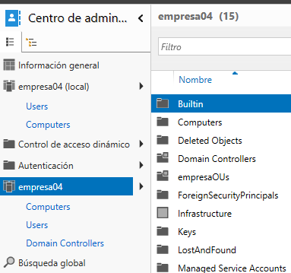
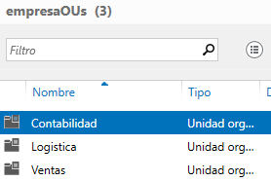
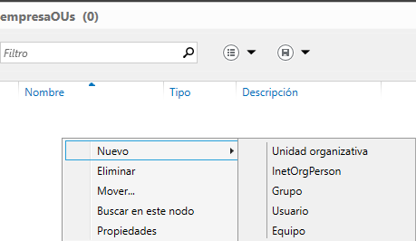
- Paso 5: Crear grupos de seguridad. Los grupos de seguridad permiten la gestión de permisos para diferentes departamentos y funciones dentro de la red
- Paso 6: Crear cuentas de usuario
  - Para crear las cuentas de los usuarios de contabilidad vamos a utilizar la Consola de usuarios y equipos de AD (ADUC). Haz una captura de pantalla de las propiedades de cada uno de los usuarios
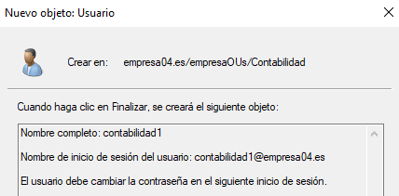
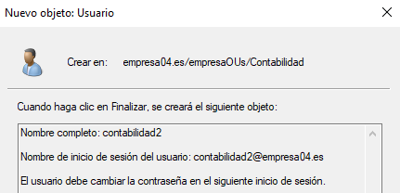
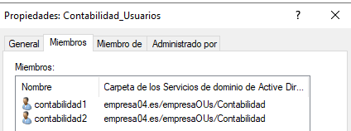
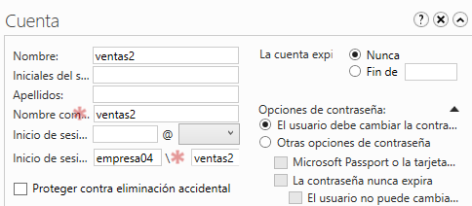
  - Para crear las cuentas de los usuarios de ventas vamos a utilizar el Centro de administración de Active Directory (ADAC) . Haz una captura de pantalla de las propiedades de cada uno de los usuarios. ¿Qué ventajas obtienes utilizando el Centro de administración de AD con respecto a la ADUC?
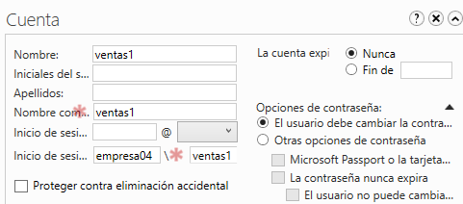
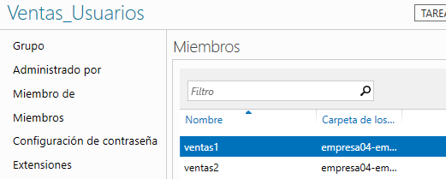
  - Para crear las cuentas de los usuarios de logistica utilizaremos los comandos de Windows Power Shell. Da una breve explicación de dicha sintaxis. Haz una captura de la consola Power Shell y de las propiedades de los usuarios.
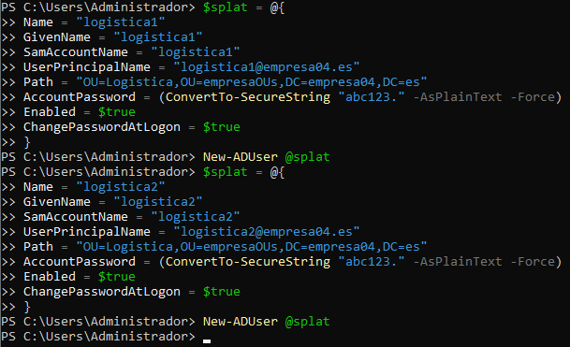
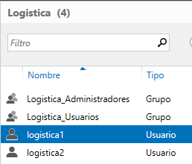

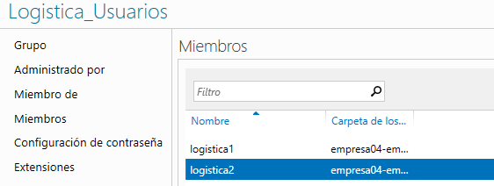
- Paso 7: Asignar a los usuarios los grupos correspondientes
Ya lo heco captura en la preguntas anteriores.
- Paso 8: Crear las unidades organizativas
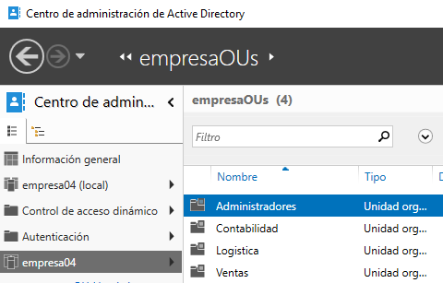
  - En el árbol del dominio, haz clic derecho sobre el nombre del dominio (empresaXX.local).
  - Selecciona Nuevo > Unidad Organizativa.
  - Crea una OU para cada departamento: ¿?
    - Contabilidad
    - Ventas
Logística

- Paso 9: Crear los recursos compartidos en el servidor que los usuarios van a utilizar.
  - El grupo de Administradores de Ventas debe tener control total sobre los recursos compartidos que pertenecen al departamento de Ventas. Esto incluye permisos para gestionar archivos, carpetas y configuraciones.
Los permisos específicos recomendados son:
    - Permisos Compartidos:
      - Control total: Permitir a los administradores gestionar el acceso al recurso compartido, agregar/quitar usuarios y modificar permisos compartidos
    - Permisos NTFS (Seguridad Avanzada): Para habilitar el acceso a archivos para los usuarios o grupos que tienen acceso a un recurso compartido, debe configurar permisos de archivos NTFS en archivos y directorios de ese recurso compartido desde un cliente de Windows.
      - Control total: Permite leer, escribir, modificar, eliminar y cambiar la estructura de directorios en el recurso compartido. Ideal para carpetas superiores donde los administradores gestionen subcarpetas y archivos
      - Lectura y escritura: Permitirles ver, abrir, y modificar sus propios archivos dentro de sus carpetas asignadas.
      - Restringir la capacidad de eliminar o cambiar permisos de otros usuarios
  - El grupo de Administradores de Contabilidad debe tener control total sobre los recursos compartidos que pertenecen al departamento de Contabilidad.
  - El grupo de Administradores de Logistica debe tener control total sobre los recursos compartidos que pertenecen al departamento de Logistica.
  - Los usuarios del grupo Ventas_Usuarios podrán leer y escribir en el recurso compartido Ventas, pero solo podrán leer en el recurso compartido Contabilidad. Los usuarios del grupo Contabilidad_Usuarios podrán hacer los mismo en sus recursos respectivos, pero ninguno podrá eliminar ni archivos ni carpetas
  - Crear carpetas compartidas. Deben estar dentro de la carpeta \\ServidorVentas\RecursosVentas
  - Asignar permisos de acceso a las carpetas compartidas
  - Prevenir la eliminación de archivos o carpetas. Para ello debes configurar los permisos avanzados de seguridad (permisos NTFS)
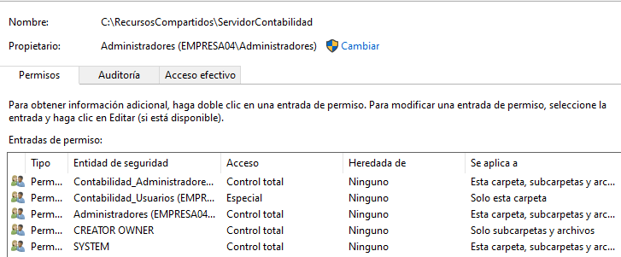
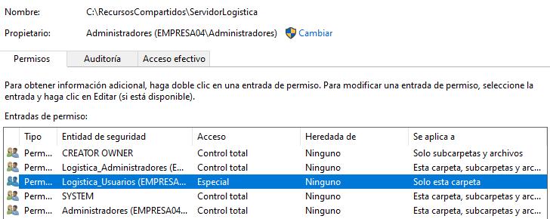

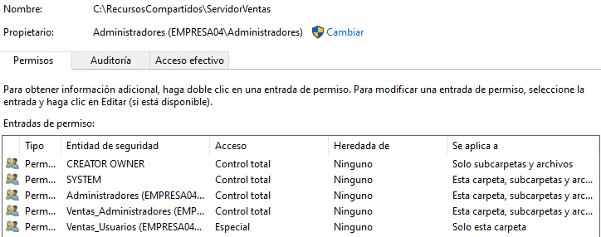
- Paso 10: Agregar un equipo a cada unidad organizativa
En Active Directory, los equipos (computadoras) deben ubicarse en las Unidades Organizativas (OUs) correspondientes a los departamentos a los que pertenecen. Esto ayuda a organizar y administrar los equipos de forma lógica y permite aplicar políticas específicas (GPOs) según sea necesario.
Una vez que el equipo está unido al dominio debemos asignar el equipo a cada OU creada
    - En la consola de ADUC:
      - Busca el equipo en Computers.
      - Haz clic derecho sobre el equipo y selecciona Mover.
      - Elige la OU correspondiente al departamento.
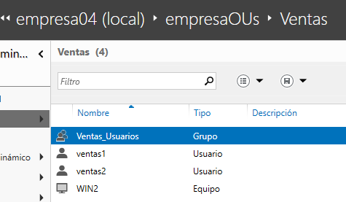
- Paso 11: Delegación de funciones administrativas
  - Delegación en OUs: Para cada departamento se delegarán funciones administrativas específicas. Por ejemplo, el administrador de contabilidad solo tendrá acceso a la OU de contabilidad y podrá gestionar solo los usuarios dentro de esa unidad. Lo mismo ocurrirá para los administradores de ventas y logística
  - Uso de Grupos de Administradores Delegados
    - Los administradores delegados de cada departamento tendrán privilegios limitados a su OU y a la administración de sus usuarios y recursos asociados.
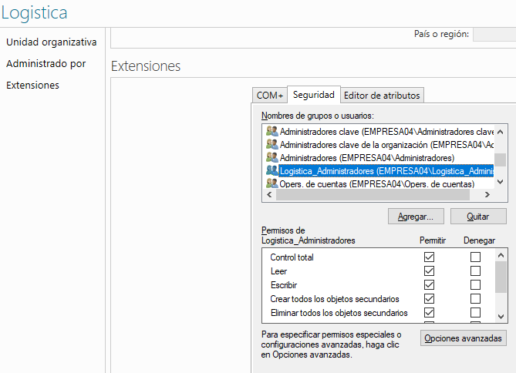
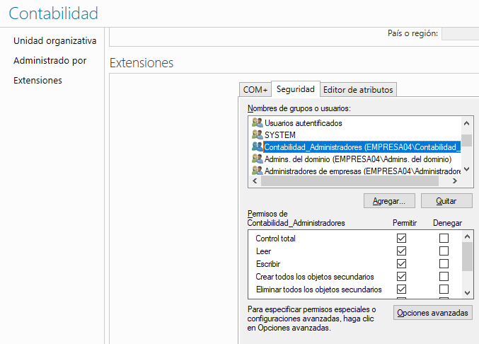
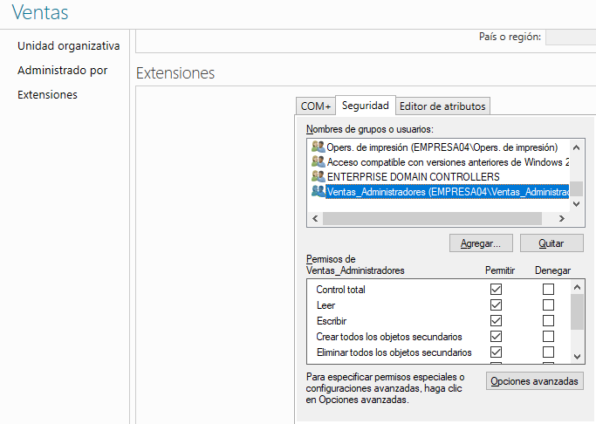

- Paso 10: Verificar la Configuración. Para ello debes capturar una acción con los distintos usuarios / grupos / unidades organizativas / recursos compartidos que demuestre que se cumplen todos los requisitos
  - Verificar los permisos de Recursos Compartidos
  - Verificar los permisos de grupo
  - Verificar las funciones administrativas de cada departamento. Para ello debes demostrar que cada administrador solo tiene privilegios administrativos sobre sus UOs. También debes capturar esta acción
todo captura ya pongo en pregunta anterior.

- Ejercicio 2: Directiva de grupo por defecto del dominio-> Modificar. !!ojo!! Administrador!!
    - Modificar para que las contraseñas de los usuarios tengan una longitud de 10 caracteres y tengan una vigencia de un trimestre.
Haz pruebas de la modificación anterior: entra en un equipo cliente con un usuario e intenta ponerle por ejemplo de contraseña pru456. ¿Lo permite Si/No? ¿Y si le añades una coma?
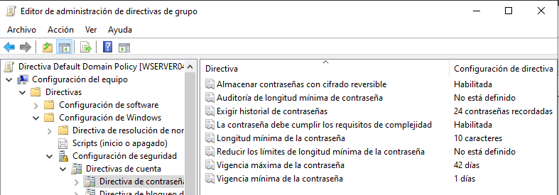
Win + R => gpmc.msc
    - Configura que se bloquee las cuentas de usuario a los 5 intentos fallidos; que dure 60 minutos el bloqueo y que resetee el contador de intentos a los 5 minutos (para probarlo).
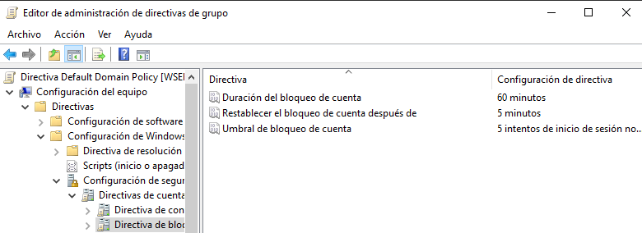
    - Configura que no se muestre el nombre de último nombre de usuario que inició sesión.
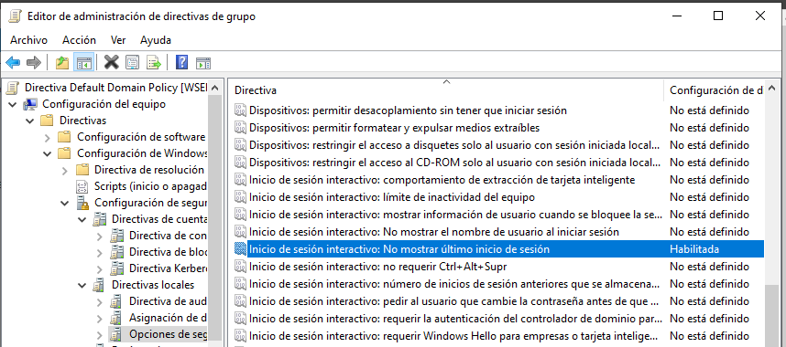

- Ejercicio 3: Crear objetos de directivas de grupo:
  - Crea la GPO No_AccesoC_FondoPant para que a los usuarios de Ventas se les impida acceder a la unidad C: , mediante el explorador de archivos.
Pruebalo.
  - Modificala para que tenga un acceso directo en el escritorio a calculadora
Pruebalo. Captura Pantalla de configuración y demostración.
- Otras GPO´s:
  - Instalar aplicación por GPO ( por ejemplo notepad++). Indica pasos seguidos:
    - La vamos aplicar a la OU Ventas. Y entonces el equipo donde lo pruebes debe estar en la OU Ventas

